**Project Character Planning**

เป้าหมาย : เพื่อสร้างเว็บเพจที่สามารถสร้าง และ ปรับแต่งตัวละครได้

เพื่อสร้างเว็บเพจที่แสดงข้อมูลที่เกี่ยวข้องกับตัวเองได้

กลุ่มผู้ใช้ : 17 – 40 ปี

ตารางการทำงาน : Week 1 Feb 2023

* ได้ทำการสร้างหน้า Homepage และ หน้าข้อมูลส่วนตัวของ User
* พยายามลองเชื่อม Angular กับ Database Mongodb แต่ยังไม่สำเร็จ
* ทำหน้ารับรอง Error 404 ไว้

Week 8 Feb 2023

* เชื่อม Angular เข้ากับ Database
* ปรับปรุงหน้า Homepage ให้สามารถดูข้อมูลส่วนต่างๆในการปรับแต่งตัวละครได้
* ในหน้าข้อมูลส่วนตัวของ User ต้องเพิ่ม Function ในการใส่ข้อมูลส่วนตัว
* ทำหน้า Login ไว้ด้วยเลย

Week 15 Feb 2023

* ทำหน้า Login และ Register ให้สามารถเชื่อมต่อกับ Database ได้
* หาวิธีการทำ Function การเปลี่ยน Bio ข้อมูลของตัวเอง ในหน้า Profile

Week 22 Feb 2023

* แก้ไขหน้า Login และ Register ให้สามารถเชื่อมต่อกับ Database ได้

Week 1 Mar 2023

- Nothing update due to Final Test

Week 8 Mar 2023

- แก้ไขการไม่ Save Session

- ทำ Profile page

- เพิ่มการทำ Avatar

ความเสี่ยง : อาจจะเกิดการล่าช้าในการทำงานในแต่ละ Sprint

อาจจะเกิดปัญหาในการทำงานเช่น **ความรู้** ความสามารถ

อาจจะเกิดปัญหาในการดีไซน์เช่น การใช้สี ความเข้ากันของสี การจัดองค์ประกอบของ Function ปุ่มต่างๆ

การเทสระบบ : เทสโดยสุ่มบุคคลให้ลองใช้งานตามบุคคลนั้นๆ

เทสตามแต่ละ Feature ที่ได้ Implement

**Project Character Requirement**

หน้า Login / Authentication :

* สามารถ Login ได้
* สามารถ New Account ได้
* สามารถกู้รหัสตัวเองได้

หน้า Home :

* สามารถไปหน้า Profile, Store, Inventory, Daily login

หน้า Profile :

* สามารถกดปุ่มและไปยังหน้า Edit Avatar / ปรับแต่งตัวละครได้
* สามารถกดปุ่มและไปยังหน้า Edit Bio / ปรับแต่งข้อมูลของส่วนตัวได้

หน้า Edit Avatar / Avatar Decorate :

* มีการแสดง Avatar และอัปเดตตามที่ผู้ใช้กดเลือก
* มีรูปแบบ Avatar ให้เลือกหลากหลาย เช่น สีผิว, ทรงผม,

รูปหน้า, เสื้อ, กางเกง, กระโปง, รองเท้า, ฯลฯ

หน้า Edit Bio / MyBio :

* สามารถแก้ไข Bio และอัพเดตตามที่ผู้ใช้ Input เข้ามา

หน้า Store :

* มีปุ่มที่รวบรวมหัวข้อสิ่งที่สามารถใช้ Coin แลกได้
* Icon ที่สื่อถึงหัวข้อการแลก Coin ต่างๆ

หน้า Daily Login :

* สามารถกดรับของประจำวันได้ (เช่น Coin, หรือคูปอง?)

หน้า Inventory :

* มีรูปที่สื่อแล้วเข้าใจได้ว่าของสิ่งนั้นคืออะไร
* อาจมีข้อความสั้นๆกำกับ

**Use Case Diagram**

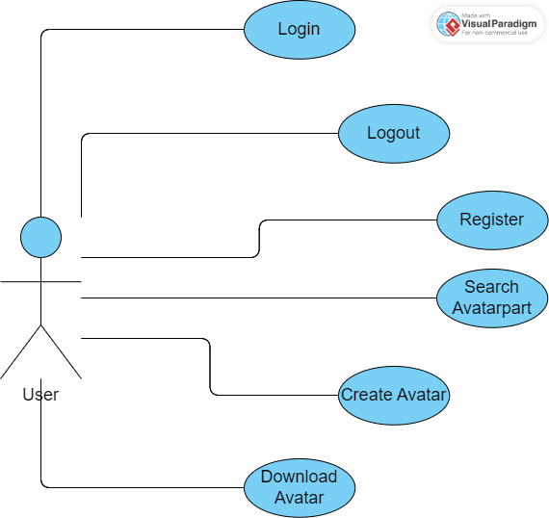

**Reference**

<https://github.com/maidi29/custom-avatar-generator>

<https://htmlpreview.github.io/?https://github.com/maidi29/custom-avatar-generator/demo/demo/index.html>

<https://jsfiddle.net/maidi/L4so8gyj/>

<https://angular.io/guide/architecture-modules>

<https://www.npmjs.com/package/custom-avatar-generator>

<https://www.youtube.com/watch?v=mlgk-LMCiVw&ab_channel=codedamn>

<https://www.youtube.com/watch?v=s8ks7mfJ1w0&ab_channel=MAZEducation-Learntocode>

<https://www.mongodb.com/docs/atlas/atlas-ui/documents/>

<https://stackoverflow.com/questions/895171/prevent-users-from-submitting-a-form-by-hitting-enter>

<https://avatarmaker.com>

<https://github.com/nasirjd/foodmine-course>

<https://www.youtube.com/playlist?list=PLpaspowtqj-dA0cRZ1yEZBv0iwdOru-SC>